مارس من خلال موقع التدريب لغرفة تبادل معلومات السلامة الأحيائية
مرجع جاهز  بدء سريع لمركز الإدارة | RR6
استخدم حسابك الالكتروني لممارسة عملية تسجيل السجل على موقع التدريب للغرفة.
العنوان الالكتروني: https://bch.cbd.int/resources/trainingsite.shtml

الوصول إلى مركز الإدارة
العنوان الالكتروني: https://bch.cbd.int/managementcentre/

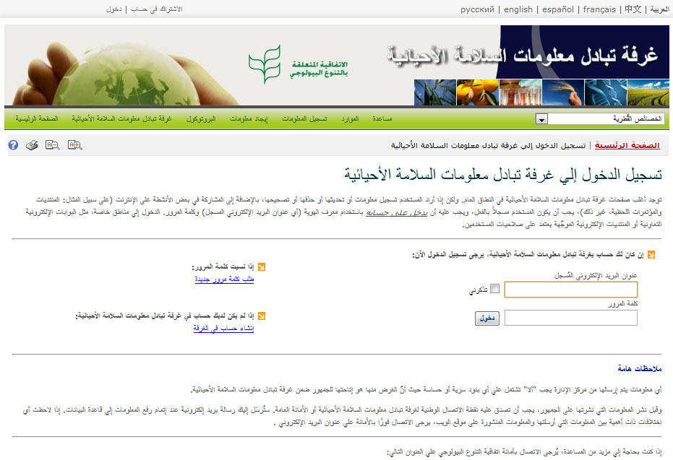
1
2
3
4

- افتح مركز الإدارة | افتح مركز الإدارة بإتّباع الربط " تسجيل المعلومات"
- كلمة المرور منسية | عدّل كلمة المرور حسب التعليمات المتوفرة على الصفحة الأساسية لمركز الإدارة
- تحصّل على حساب في غرفة تبادل معلومات السلامة الأحيائية | للحصول على حساب سَجِّل بتعبئة الشكل على الانترنيت
- ادخل إلى حسابك | ادخل عنوان بريدك الالكتروني و كلمة المرور واضغط على زر "دخول"

الإبحار في الصفحة الأساسية لمركز الإدارة
العنوان الاكتروني: https://bch.cbd.int/managementcentre

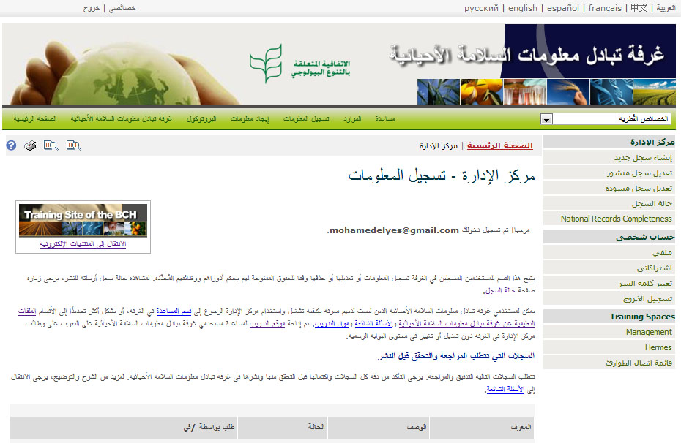
4
1
2
3

- سجّل سجل جديد | استخدم هذا الرّبط لتقديم معلومة جديدة
- عدّل سجل تمّ نشره | استخدم هذا الربط لإدارة المعلومات التي سبق تقديمها
- عدّل مسودة السجلات | استخدم هذا الربط للوصول إلى مسودة سجلاتك
- موقع التدريب | الربط لموقع التدريب على غرفة تبادل معلومات السلامة الأحيائية

إحداث سجلات جديدة:
العنوان الالكتروني: https://bch.cbd.int/managementcentre/register/

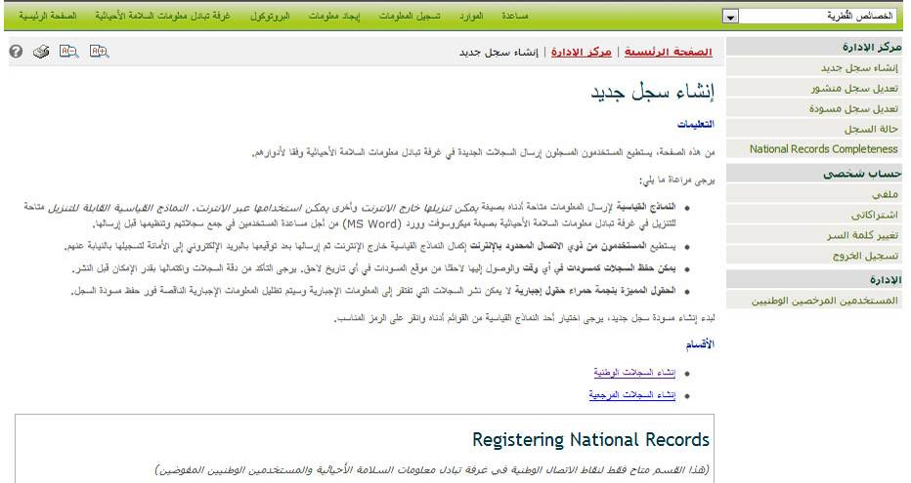
1

1 نوع السجل اختار نوع السجل : سجلات وطنية أو سجلات مرجعية

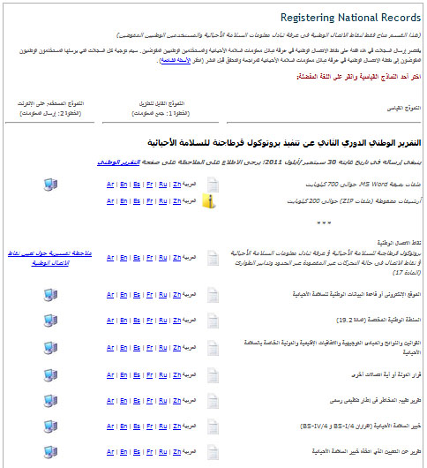
2
3
4
2 | نوع السجل الجديد | اختار نوع السجل (النموذج القياسي) من القائمة
3 | نموذج خارج الخط | نزّل نسخة من النموذج القياسي باللغة المطلوبة قصد اختيار و إعداد المعلومات لتسجيلها أو تقديمها خارج الانترنيت
4 | نموذج على الخط | استخدم الربط (أيقونة ) المناسب لنوع السجل المطلوب لتسجيل المعلومات على غرفة تبادل معلومات السلامة الأحيائية

تعديل السجلات الحالية
العنوان الالكتروني: https://bch.cbd.int/managementcentre/edit.shtml

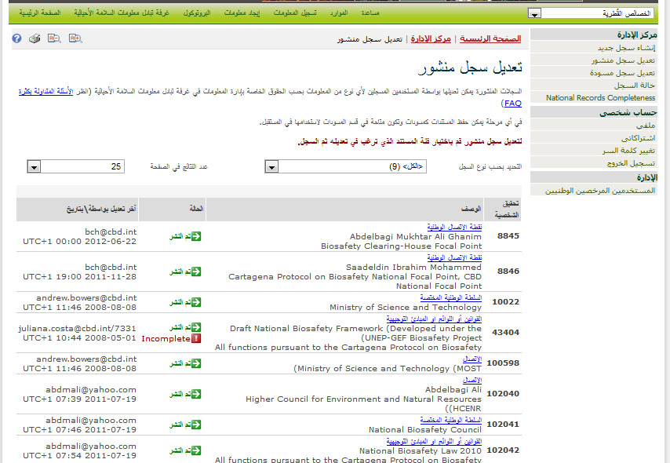
1

- السجل | استخدم الربط على قائمة الأوصاف قصد اختيار السجل المنشور المراد تعديله

تعديل السجلات المسودة
العنوان الالكتروني: https://bch.cbd.int/managementcentre/draftedit.shtml

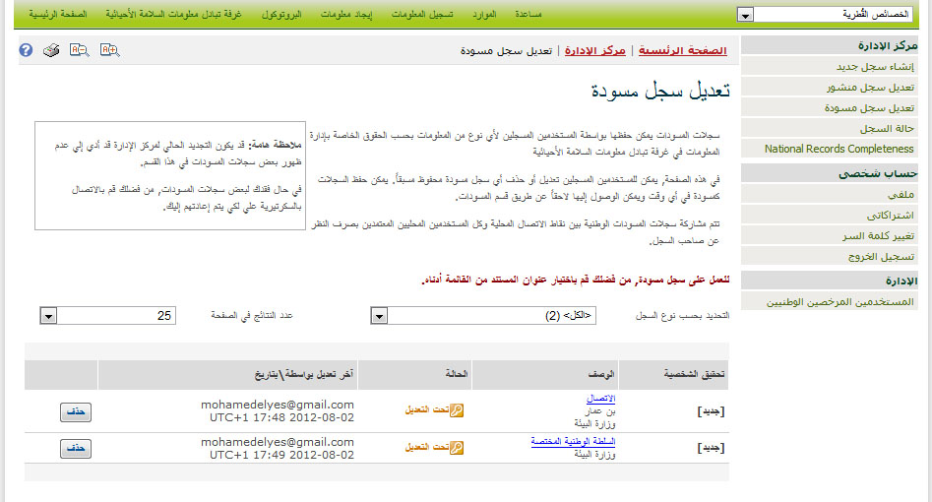
1
2

1 | السجل | اختار سجل مسودة للتعديل وذلك بالضغط على الربط بقائمة أوصافهم أو
2 | حذف سجل مسودة | احذف السجل المسودة الغير مرغوب فيه وذلك بالضغط على الزر "حذف"

